PARAFIA CHRYSTUSA KRÓLA JEDYNEGO ZBAWICIELA ŚWIATA W SANDOMIERZU
UL. DOBKIEWICZA 6, 27-600 SANDOMIERZ

PRZYGOTOWANIE DZIECI DO PIERWSZEGO PEŁNEGO UCZESTNICTWA WE MSZY ŚWIĘTEJ

Należy dostarczyć Metrykę Chrztu dziecka, jeśli NIE BYŁO OCHRZCZONE W NASZEJ PARAFII oraz zgodę proboszcza miejsca zamieszkania na przyjęcie I Kom. Św.
w naszej parafii.

TERMIN I KOMUNII ŚW. – niedziela,
19 maja 2024 r., godz. 12.30
KONTAKT: Ks. Rafał Kucharski SAC
e-mail: rkucharski14@gmail.com
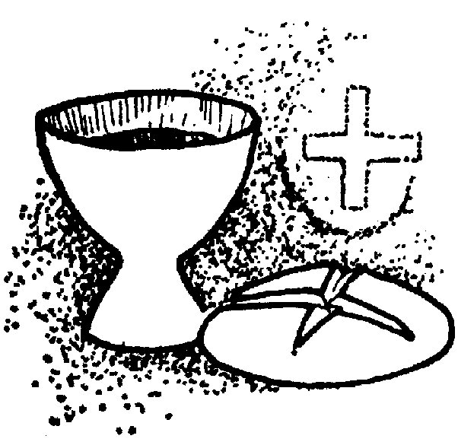

PRZYGOTOWANIE:
Dzieci uczestniczą w katechezie szkolnej i w niedzielnej Mszy Św. dla dzieci o godz. 12. 30 w naszej parafii.
W październiku uczestniczą w różańcu dla dzieci; w Adwencie uczestniczą we Mszach Św. tzw. Roratach dla dzieci; w Wielkim Poście w Drogach Krzyżowych.

Raz w miesiącu po Mszy Św. dzieci i rodzice uczestniczą
w krótkim spotkaniu formacyjnym.
→ 24 września 2023 po Mszy Św. krótkie spotkanie organizacyjne i katecheza na temat:
„Z Maryją przygotowujemy się do spotkania z Panem Jezusem”
→ 5 listopada 2023 po Mszy Św. krótka katecheza na temat: „Święci wzorem do naśladowania”.
→ 3 grudnia 2020 po Mszy Św. krótka katecheza na temat: „Medalik symbolem naszej wiary” oraz poświecenie i wręczenie medalików.
→ 14 stycznia 2024 po Mszy Św. krótka katecheza na temat: „Książeczka do modlitwy naszym modlitewnikiem” oraz wręczenie książeczek do modlitwy.
→ 4 lutego 2024 po Mszy Św. krótka katecheza na temat: „Pan Jezus światłem naszego życia”.
→ 3 marca 2024 po Mszy Św. krótka katecheza na temat: „Krzyż znakiem miłości Pana Boga”.
→ 7 kwietnia 2024 po Mszy Św. nabożeństwo: „Przepraszamy Pana Boga i bliźnich” oraz podział funkcji (wierszyki, czytania, psalm, podziękowania, nauka śpiewu)
→ 12 maja 2024 po Mszy Św. nauka śpiewu i przygotowanie do spowiedzi.
→ od 13 maja do 16 maja 2024 po Mszy o godz. 18.00 próby generalne. Obecność obowiązkowa!!!
→ 18 maja 2024 godz. 16.00 – Nabożeństwo Odnowienia Przyrzeczeń Chrzcielnych i pierwsza Spowiedź Święta!
→ 19 MAJA 2024 godz. 12.30 Uroczystość I Komunii Świętej.
→ od 20 maja do 25 maja 2024 - tzw. Biały Tydzień – Msza Święta o godz. 18.00.

